

**Павлодар облысы әкімдігінің 2015 жылғы 9 маусымдағы "Ветеринария саласындағы мемлекеттік көрсетілетін қызметтер регламенттерін бекіту туралы" № 170/6 қаулысына өзгеріс енгізу туралы**

***Күшін жойған***

Павлодар облыстық әкімдігінің 2017 жылғы 14 сәуірдегі № 88/2 қаулысы. Павлодар облысының Әділет департаментінде 2017 жылғы 25 мамырда № 5518 болып тіркелді. Күші жойылды - Павлодар облысы әкімдігінің 2020 жылғы 25 желтоқсандағы № 285/5 (алғашқы ресми жарияланған күнінен кейін күнтізбелік он күн өткен соң қолданысқа енгізіледі) қаулысымен

      Ескерту. Күші жойылды - Павлодар облысы әкімдігінің 25.12.2020 № 285/5 (алғашқы ресми жарияланған күнінен кейін күнтізбелік он күн өткен соң қолданысқа енгізіледі) қаулысымен.

      Қазақстан Республикасының 2013 жылғы 15 сәуірдегі "Мемлекеттік көрсетілетін қызметтер туралы" Заңының 16-бабы 3-тармағына сәйкес Павлодар облысының әкімдігі **ҚАУЛЫ ЕТЕДІ:**

      1. Павлодар облысы әкімдігінің 2015 жылғы 9 маусымдағы "Ветеринария саласындағы мемлекеттік көрсетілетін қызметтер регламенттерін бекіту туралы" № 170/6 (Нормативтік құқықтық актілерді мемлекеттік тіркеу тізілімінде № 4611 болып тіркелген, 2015 жылғы 7 тамызда "Регион.kz" газетінде жарияланған) қаулысына мынадай өзгеріс енгізілсін:

      көрсетілген қаулымен бекітілген "Ветеринариялық анықтамалар беру" мемлекеттік көрсетілетін қызмет регламенті осы қаулының қосымшасына сәйкес жаңа редакцияда жазылсын.

      2. "Павлодар облысының ветеринария басқармасы" мемлекеттік мекемесі заңнамамен белгіленген тәртіпте:

      осы қаулының аумақтық әділет органында мемлекеттік тіркелуін;

      осы қаулының ресми жариялануын;

      осы қаулыны Павлодар облысы әкімдігінің интернет-ресурсында орналастыруды қамтамасыз етсін.

      3. Осы қаулының орындалуын бақылау облыс әкімінің орынбасары Б.Қ. Қасеновке жүктелсiн.

      4. Осы қаулы алғашқы ресми жарияланған күнінен кейін күнтізбелік он күн өткен соң қолданысқа енгізіледі.

|  |  |
| --- | --- |
| *Облыс әкімі* | *Б. Бақауов* |

|  |  |
| --- | --- |
|  | Павлодар облысы әкімдігінің 2017 жылғы 14 cәуірдегі № 88/2 қаулысына қосымша |
|  | Павлодар облысы әкімдігінің 2015 жылғы "9" маусымдағы № 170/6 қаулысымен бекітілді |

**"Ветеринариялық анықтамалар беру"**  
**мемлекеттік көрсетілетін қызмет регламенті**

**1. Жалпы ережелер**

      1. "Ветеринариялық анықтамалар беру" мемлекеттік көрсетілетін қызметін (бұдан әрі - мемлекеттік көрсетілетін қызмет) осы регламенттің 1-қосымшасына сәйкес аудандардың, облыстық маңызы бар қалалардың жергілікті атқарушы органдары құрған мемлекеттік ветеринариялық ұйымдар (бұдан әрі - көрсетілетін қызметті беруші) көрсетеді.

      Өтінішті қабылдау және мемлекеттік қызмет көрсету нәтижесін беру:

      1) көрсетілетін қызметті берушінің кеңсесі;

      2) "электрондық үкіметтің" веб-порталы: www.egov.kz, www.elicense.kz (бұдан әрі - портал) арқылы жүзеге асырылады.

      2. Мемлекеттік қызметті көрсету нысаны - электрондық (ішінара автоматтандырылған) немесе қағаз түрінде.

      3. Мемлекеттік қызметті көрсету нәтижесі - ветеринариялық анықтама не Қазақстан Республикасы Ауыл шаруашылығы министрінің 2015 жылғы 6 мамырдағы № 7-1/418 бұйрығымен бекітілген "Ветеринариялық анықтамалар беру" мемлекеттік көрсетілетін қызмет стандартының (бұдан әрі - стандарт) 10-тармағында көзделген жағдайларда және негіздер бойынша мемлекеттік қызметті көрсетуден бас тарту туралы дәлелді жауап.

      Берілген ветеринариялық анықтамалар туралы мәліметтер ақпараттық жүйеге енгізіледі.

      Мемлекеттік қызметті көрсету нәтижесін ұсыну нысаны: қағаз түрінде.

      4. Мемлекеттік қызмет жеке заңды тұлғаға (бұдан әрі - көрсетілетін қызметті алушылар) тегін көрсетіледі.

**2. Мемлекеттік қызмет көрсету процесінде көрсетілетін**  
**қызметті берушінің құрылымдық бөлімшелерінің**  
**(қызметкерлерінің) іс-қимыл тәртібін сипаттау**

      5. Көрсетілетін қызметті алушы жүгінген кезде өтініштің және стандарттың 9-тармағында көзделген құжаттардың болуы мемлекеттік қызметті ұсыну үшін негіздеме болып табылады.

      6. Мемлекеттік қызметті көрсету процесінің құрамына кіретін әрбір рәсімнің (іс-қимылдың) мазмұны:

      1) көрсетілетін қызметті берушінің кеңсесінің қызметкері көрсетілетін қызметті алушы қажетті құжаттарды ұсынған сәттен бастап оларды қабылдауды және тіркеуді жүзеге асырады - 30 (отыз) минут;

      2) ветеринария маманы ұсынылған құжаттар негізінде жануарды, жануарлардан алынған өнім мен шикізатты ветеринариялық қарауды жүргізеді, анықтаманы немесе стандарттың 10-тармағында көрсетілген жағдайларда және негіздер бойынша мемлекеттік қызметті көрсетуден бас тарту туралы дәлелді жауапты ресімдейді - 3 (үш) сағат ішінде;

      3) көрсетілетін қызметті берушінің кеңсесінің қызметкері көрсетілетін қызметті алушыға мемлекеттік қызметті көрсету нәтижесін береді - 30 (отыз) минут.

      7. Мемлекеттік қызметті көрсету рәсімінің (іс-қимылының) нәтижесі - ветеринариялық анықтама не Стандарттың 10-тармағында көзделген негіздер бойынша мемлекеттік қызметті көрсетуден бас тарту туралы дәлелді жауап.

**3. Мемлекеттік қызметті көрсету процесінде**  
**көрсетілетін қызметті берушінің құрылымдық бөлімшелерінің**  
**(қызметкерлерінің) өзара іс-қимыл тәртібін сипаттау**

      8. Мемлекеттік қызметті көрсету процесіне қатысатын құрылымдық бөлімшелердің (қызметкерлердің) тізбесі:

      1) көрсетілетін қызметті берушінің кеңсесінің қызметкері;

      2) ветеринария маманы.

      9. Әр рәсімнің (іс-қимылдың) ұзақтығын көрсете отырып, көрсетілетін қызметті берушінің құрылымдық бөлімшелерінің (қызметкерлерінің) арасындағы рәсімдердің (іс-қимылдардың) реттілігін сипаттау 2-қосымшада келтірілген.

**4. Мемлекеттік қызметті көрсету процесінде**  
**"Азаматтарға арналған үкімет" мемлекеттік**  
**корпорациясымен және (немесе) өзге де көрсетілетін**  
**қызметті берушілермен өзара іс-қимыл тәртібін,**  
**сондай-ақ ақпараттық жүйелерді қолдану тәртібін сипаттау**

      10. Мемлекеттік корпорация арқылы мемлекеттік қызмет көрсетілмейді.

      11. Портал арқылы мемлекеттік қызмет көрсету кезінде көрсетілетін қызметті беруші мен көрсетілетін қызметті алушының жүгіну тәртібін және рәсімінің (іс-қимылының) реттілігін сипаттау:

      1) көрсетілетін қызметті алушы электрондық цифрлық қолтаңбамен куәландырылған (бұдан әрі - ЭЦҚ) тіркеу куәлігінің көмегiмен порталда тiркелуді жүзеге асырады, ол көрсетілетін қызметті алушы компьютерінің интернет-браузерінде сақталады (порталда тiркелмеген көрсетілетін қызметті алушылар үшiн жүзеге асырылады);

      2) 1 процесс - компьютердің интернет-браузерінде көрсетілетін қызметті алушы ЭЦҚ тіркеу куәлігін тіркеу және мемлекеттік қызметті алу үшін парольді енгізу процесі (авторизациялау процесі);

      3) 1 шарт - тіркелген көрсетілетін қызметті алушы туралы деректердің дұрыстығын логин - жеке сәйкестендіру нөмірі (бұдан әрі - ЖСН) мен бизнес сәйкестендіру нөмірі (бұдан әрі - БСН) пароль арқылы порталда тексеру;

      4) 2 процесс - порталмен көрсетілетін қызметті алушының деректерiнде бұзушылықтар болуына байланысты авторизациялаудан бас тарту туралы хабарламаны қалыптастыру;

      5) 3 процесс - көрсетілетін қызметті алушымен осы регламентте көрсетілген қызметті таңдауы, қызметті көрсету үшін сұрату нысанын экранға шығару және көрсетілетін қызметті алушының нысанды оның құрылымы мен форматтық талаптарын ескере отырып толтыруы (деректерді енгізу), электрондық түрде сұрату нысанына тіркеу;

      6) 4 процесс - сұратуды куәландыру (қол қою) үшін көрсетілетін қызметті алушының ЭЦҚ тіркеу куәлігін таңдау;

      7) 2 шарт - Порталда ЭЦҚ-ның тіркеу куәлігінің қолдану мерзімін және кері қайтарылған (күші жойылған) тіркеу куәліктерінің ішінде болмауын, сондай-ақ сәйкестендіру деректерінің (сұратуда көрсетілген ЖСН/БСН және ЭЦҚ-ның тіркеу куәлігінде көрсетілген ЖСН/БСН арасындағы) сәйкестігін тексеру;

      8) 5 процесс - көрсетілетін қызметті алушы ЭЦҚ-ның дұрыстығы расталмауына байланысты сұратылған қызметтен бас тарту туралы хабарламаны қалыптастыру;

      9) 6 процесс - көрсетілетін қызметті алушының ЭЦҚ арқылы мемлекеттік қызмет көрсету үшін толтырған нысанын (енгізілген деректерді) куәландыру (қол қою);

      10) 7 процесс - "e-Agriculture" агроөнеркәсіптік кешенінің салаларын Бірыңғай автоматтандырылған басқару жүйесінің (бұдан әрі - БАБЖ) порталы арқылы алынған қызмет алушының өтінішін қызмет берушінің өңдеуі;

      11) 3 шарт - қызмет алушымен ұсынылған стандартта көрсетілген құжаттардың қызмет көрсетуге негіздеме болу сәйкестігін қызмет берушінің тексеруі (өңдеуі);

      12) 8 процесс - көрсетілетін қызметті алушының БАБЖ құжаттарында бұзушылықтар болуына байланысты сұратылған қызметтен бас тарту туралы хабарламаны қалыптастыру;

      13) 9 процесс - көрсетілетін қызметті алушының, БАБЖ АЖ-да қалыптасқан көрсетілетін қызмет нәтижесін алуы. Электронды құжат, көрсетілетін қызметті берушінің уәкілетті тұлғасының ЭЦҚ қолдануы арқылы қалыптастырылады.

      Портал арқылы мемлекеттік қызметті көрсету кезінде тартылған ақпараттық жүйелердің функционалдық өзара іс-қимылының диаграммасы осы регламенттің 3-қосымшасында көрсетілген.

      12. Мемлекеттік қызметті көрсету процесінде рәсімдер (іс-қимылдар) кезеңділігінің, көрсетілетін қызметті берушінің құрылымдық бөлімшелерінің (қызметкерлерінің) өзара іс-қимылдарының және мемлекеттік қызмет көрсету процесінде ақпараттық жүйелерді пайдалану тәртібінің толық сипаттамасы осы регламенттің 4-қосымшасына сәйкес мемлекеттік қызмет көрсетудің бизнес-процестерінің анықтамалығында көрсетіледі.

|  |  |
| --- | --- |
|  | "Ветеринариялық анықтамалар беру" мемлекеттік көрсетілетін қызмет регламентіне 1-қосымша |

**Уәкілетті органның атауы және оның байланыс деректері**

|  |  |  |
| --- | --- | --- |
| Р/с № | Уәкілетті органның атауы | Байланыс деректері |
| 1 | 2 | 3 |
| 1. | Павлодар қаласы әкімдігінің Павлодар қаласы ветеринария бөлімінің "Ветеринарлық станциясы" шаруашылық жүргізу құқығындағы мемлекеттік коммуналдық кәсіпорны | Павлодар қаласы,  Камзин көшесі, 352/1-үй,  email: vet_otdel.pvl@mail.ru  тел. 8 (7182) 577385 |
| 2. | Екібастұз қаласы әкімдігінің Екібастұз қаласы ветеринария бөлімінің "Ветеринарлық станциясы" шаруашылық жүргізу құқығындағы мемлекеттік коммуналдық кәсіпорны | Екібастұз қаласы,  Гридин көшесі, 43-үй,  email: orvet 888@ mail.ru  тел. 8 (7187) 752553 |
| 3. | Ақсу қаласы әкімдігінің Ақсу қаласы ветеринария бөлімінің "Ветеринариялық станция" шаруашылық жүргізу құқығындағы мемлекеттік коммуналдық кәсіпорны | Ақсу қаласы,  Ленин көшесі, 27-үй,  email: Aksuvetstanciya@mail.ru  тел. 8 (71837) 68693 |
| 4. | Ақтоғай ауданы әкімдігінің Ақтоғай ауданы ветеринария бөлімінің "Ветеринариялық станциясы" шаруашылық жүргізу құқығындағы мемлекеттік коммуналдық кәсіпорны | Ақтоғай ауылы,  22 Партсъезд көшесі, 14-үй,  email: vet.stanciya@mail.ru,  тел. 8 (71841) 24388 |
| 5. | Баянауыл ауданы әкімдігінің Баянауыл ауданы ветеринария бөлімінің "Ветеринариялық станциясы" шаруашылық жүргізу құқығындағы мемлекеттік коммуналдық кәсіпорны | Баянауыл ауылы,  Марғұлан көшесі, 1-үй,  email: bayanvetsluba@mail.ru  тел.8 (71840) 92357 |
| 6. | Железин ауданы әкімдігінің Железин ауданы ветеринария бөлімінің "Ветеринариялық станциясы" шаруашылық жүргізу құқығындағы мемлекеттік коммуналдық кәсіпорны | Железинка ауылы,  Чкалов көшесі, 21-үй,  emai: vet-compani@ mail.ru  тел 8 (71831) 21558 |
| 7. | Ертіс ауданы әкімдігінің Ертіс ауданы ветеринария бөлімінің "Ветеринариялық станциясы" шаруашылық жүргізу құқығындағы мемлекеттік коммуналдық кәсіпорны | Ертіс ауылы,  Бөгенбай көшесі, 97-үй,  email: vetirt@mail.ru  тел.8 (71832) 21138 |
| 8. | Качиры ауданы әкімдігінің Качиры ауданы ветеринария бөлімінің "Ветеринарлық станциясы" шаруашылық жүргізу құқығындағы мемлекеттік коммуналдық кәсіпорны | Тереңкөл ауылы,  Байтұрсынов көшесі, 236-үй,  email: Kachvetstan@mail.ru  тел. 8 (71833) 24314 |
| 9. | Лебяжі ауданы әкімдігі, Лебяжі ауданы ветеринария бөлімінің "Лебяжі ауданы ветеринарлық қызметі" шаруашылық жүргізу құқығындағы мемлекеттік коммуналдық кәсіпорны | Лебяжі ауылы,  Баймулдин көшесі, 4-үй,  emai: akkuvet@mail.ru  8 (71839) 79011 |
| 10. | Май ауданы әкімдігінің Май ауданы ветеринария бөлімінің "Ветеринариялық станциясы" шаруашылық жүргізу құқығындағы мемлекеттік коммуналдық кәсіпорны | Көктөбе ауылы,  Ветауыл көшесі,  email: vets12@mail.ru  тел 8 (71838) 91906 |
| 11. | Павлодар ауданы әкімдігінің Павлодар ауданы ветеринария бөлімі "Ветсервис" шаруашылық жүргізу құқығындағы мемлекеттік коммуналдық кәсіпорыны | Павлодар қаласы,  Толстой көшесі,3-үй,  email: kqpvetservis@mail.ru  тел. 8 (7182) 652071 |
| 12. | Успен ауданы әкімдігінің Успен ауданы ветеринария бөлімінің "Ветеринарлық станциясы" шаруашылық жүргізу құқығындағы мемлекеттік коммуналдық кәсіпорны | Успенка ауылы, Тәуелсіздіктің 10 жылдығы көшесі, 10-үй,  email:vetstancij2012@mail.ru  тел. 8 (71834) 91531 |
| 13. | Шарбақты ауданы әкімдігінің Шарбақты ауданы ветеринария бөлімінің "Ветеринарлық станциясы" шаруашылық жүргізу құқығындағы мемлекеттік коммуналдық кәсіпорны | Шарбақты ауылы,  Ветауыл көшесі, 8/2-үй, emai: otdel_veterinariya@mail.ru  тел. 8 (71836) 23509 |

|  |  |
| --- | --- |
|  | "Ветеринариялық анықтамалар беру" мемлекеттік көрсетілетін қызмет регламентіне 2-қосымша |

**Мемлекеттік қызметті көрсету процесінде көрсетілетін**  
**қызметті берушінің құрылымдық бөлімшелерінің**  
**(қызметкерлерінің) іс-қимыл тәртібін сипаттау**

|  |  |  |  |  |
| --- | --- | --- | --- | --- |
| 1. | Негізгі процестің (жұмыс барысының, ағымының) іс-қимылы | | | |
| 2. | Іс-қимылдың (жұмыс барысының, ағымының) № | 1 | 2 | 3 |
| 3. | Құрылымдық бөлімшенің (қызметкердің) атауы | Көрсетілетін қызметті берушінің кеңсесі | Ветеринария маманы | Көрсетілетін қызметті берушінің кеңсесі |
| 4. | Іс-қимылдың (процесс, рәсім, операция) атауы және оның сипаттамасы | Құжаттарды қабылдау және тіркеу | Жануарды, жануарлардан алынатын өнімдер мен шикізатты тексеру | Журналда тіркеу |
| 5. | Аяқтау нысаны (деректер, құжаттар, ұйымдық-өкімдіқ шешімдер) | Көрсетілетін қызметті берушінің басшысына тапсырады | Анықтаманы немесе Стандарттың 10-тармағында көрсетілген жағдайларда және негіздер бойынша мемлекеттік қызметті көрсетуден бас тарту туралы дәлелді жауапты ресімдейді | Мемлекеттік көрсетілген қызметтің нәтижесін беру |
| 6. | Орындау мерзімі | 30 (отыз) минут | 3 (үш) сағат | 30 (отыз) минут |
| жүгінген күннің ішінде | | |

|  |  |
| --- | --- |
|  | "Ветеринариялық анықтамалар беру" мемлекеттік қызмет көрсету регламентіне 3-қосымша |

**Портал арқылы мемлекеттік қызметті көрсету**  
**кезінде функционалдық өзара іс-қимылдың диаграммасы**

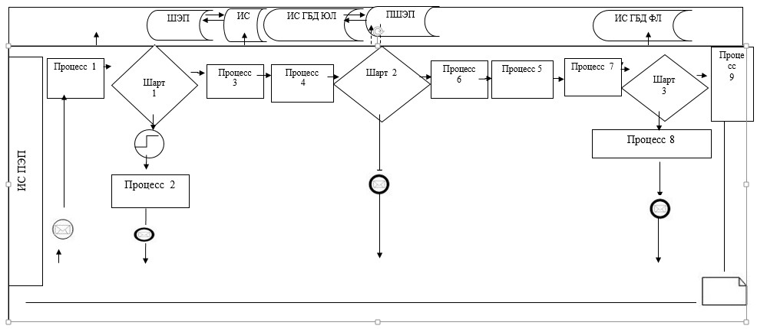

**Шартты белгілер**

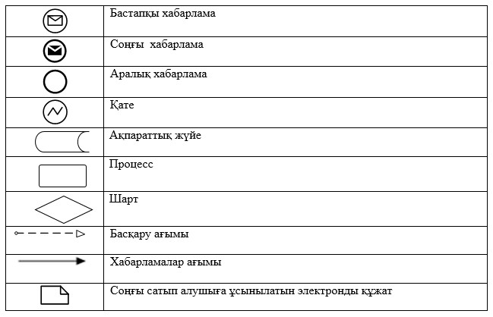

|  |  |
| --- | --- |
|  | "Ветеринариялық анықтамалар беру" мемлекеттік қызмет көрсету регламентіне 4-қосымша |

**"Ветеринариялық анықтамалар беру" мемлекеттік**  
**қызметін көрсетудің бизнес-процестерінің анықтамалығы**

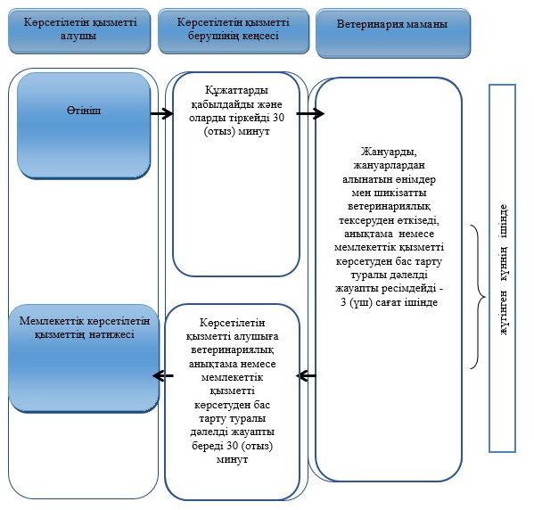

**Шартты белгілер**

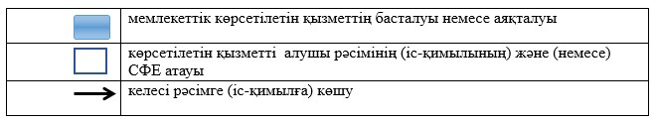

© 2012. Қазақстан Республикасы Әділет министрлігінің «Қазақстан Республикасының Заңнама және құқықтық ақпарат институты» ШЖҚ РМК